1^{Η} ΟΜΑΔΑ

ΓΕΩΓΡΑΦΟΙ

ΟΝΟΜΑΤΕΠΩΝΥΜΑ ΜΕΛΩΝ ΟΜΑΔΑΣ:
- Κοσκερίδου Αλεξάνδρα
- Μπαρουξάκη Ιωάννα

2^{Ο} ΦΥΛΛΟ ΕΡΓΑΣΙΑΣ

1^{η} ΑΣΚΗΣΗ
Αξιοποιώντας τις πληροφορίες που δίνει ο Ξενοφώντας σχετικά με τις κινήσεις του αθηναϊκού και του σπαρτιατικού στόλου έως και την κατάληψη της Λαμψάκου, να αποτυπώσετε στο χάρτη που σας δίνεται παρακάτω (ΧΑΡΤΗΣ 1: Η χερσόνησος του Ελλήσποντου) τα εξής τοπωνύμια: Ελαιούς, Σηστός, Άβυδος, Λάμψακος, Αιγός ποταμοί

ΟΔΗΓΙΕΣ:
- Μπορείτε να ξαναδείτε εδώ το αρχαιοελληνικό κείμενο και τη μετάφρασή του
- Για την αποτύπωση των τοπωνύμιων στο χάρτη μπορείτε να «εισάγετε» από τον κειμενογράφο (Word) τα κατάλληλα σχήματα (π.χ. αστέρι, βέλος, κλπ), χρωματίζοντάς τα με διαφορετικό χρώμα, ανάλογα με το στόλο που κατέπλευσε σε αυτά (μπλε για τους Αθηναίους και κόκκινο για τους Σπαρτιάτες)
ΧΑΡΤΗΣ 1: Η χερσόνησος του Ελλήσποντου
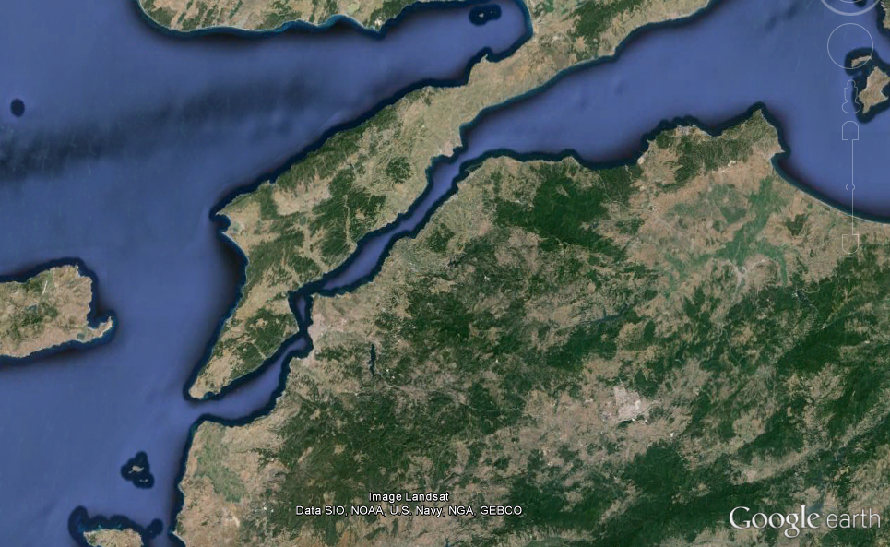
2^{η} ΑΣΚΗΣΗ
Αξιοποιώντας τις πληροφορίες που δίνει ο Ξενοφώντας σχετικά με τις κινήσεις του αθηναϊκού και του σπαρτιατικού στόλου έως και την κατάληψη της Λαμψάκου, να κάνετε στο χάρτη (ΧΑΡΤΗΣ 2: Η πορεία του αθηναϊκού και του σπαρτιατικού στόλου) που σας δίνεται παρακάτω τις εξής παρεμβάσεις:
- να αποτυπώσετε τα εξής τοπωνύμια: Σάμος, Χίος, Έφεσος, Ρόδος, Άβυδος, Λάμψακος, Σηστός, Άβυδος, Ἐλαιοῦς
- να σχεδιάσετε με κίτρινο χρώμα την πορεία που ακολούθησε ο αθηναϊκός στόλος, ξεκινώντας από το ορμητήριό του ως τη στιγμή που εγκαταστάθηκε στους Αιγός Ποταμούς
- να σχεδιάσετε με κόκκινο χρώμα την πορεία που ακολούθησε ο σπαρτιατικός στόλος, ξεκινώντας από το ορμητήριό του ως τη στιγμή που ναυλόχησε στη Λάμψακο

ΟΔΗΓΙΕΣ:
- Μπορείτε να ξαναδείτε εδώ το αρχαιοελληνικό κείμενο και τη μετάφρασή του
- Για την αποτύπωση των τοπωνύμιων στο χάρτη μπορείτε να «εισάγετε» από τον κειμενογράφο (Word) τα κατάλληλα σχήματα (π.χ. αστέρι, βέλος, κλπ), χρωματίζοντάς τα με διαφορετικό χρώμα, ανάλογα με το στόλο που κατέπλευσε σε αυτά (κίτρινο για τους αθηναίους και κόκκινο για τους σπαρτιάτες)
- Για το σχεδιασμό της πορείας του αθηναϊκού και του σπαρτιατικού στόλου μπορείτε επίσης να «εισάγετε» από τον κειμενογράφο (Word) τη συνεχόμενη γραμμή
ΠΙΝΑΚΑΣ 2: Η πορεία του αθηναϊκού και σπαρτιατικού στόλου
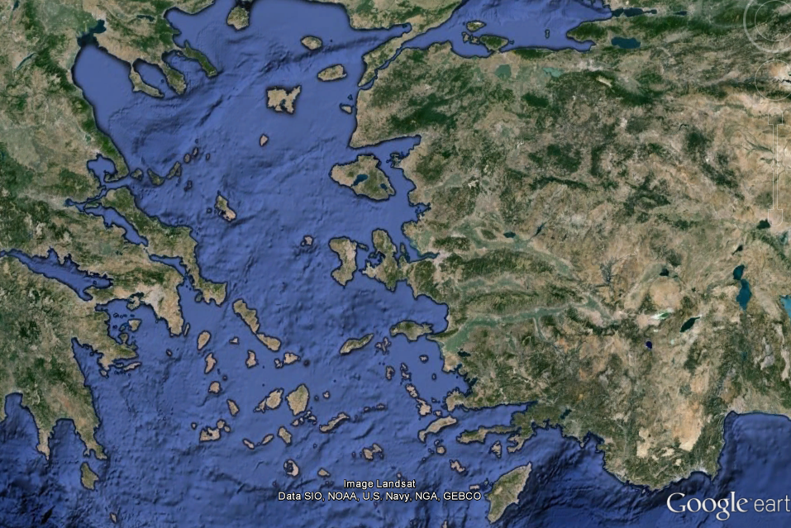
Η πορεία του αθηναϊκού στόλου από ................ έως ................................
Η πορεία του σπαρτιατικού στόλου από .................. έως ......................

